Классная работа № 4

ВСПОМОГАТЕЛЬНЫЕ АЛГОРИТМЫ И ПОДПРОГРАММЫ

Материал в учебнике: § 5. Вспомогательные алгоритмы и подпрограммы.
Требования к знаниям и умениям: иметь представление о вспомогательном алгоритме (об описании вспомогательного алгоритма, обращении к вспомогательному алгоритму), о методе последовательной детализации, о сборочном методе.

1. Запишите определение вспомогательного алгоритма.
2. Как называется алгоритм, записанный на языке программирования?
3. Каковы правила описания вспомогательных алгоритмов для ГРИС?
4. В чем различие методов программирования снизу вверх и сверху вниз?
5. Выполните задание на компьютере, результат продемонстрируйте учителю.

Работа с исполнителем «Стрелочка»
Составьте программу для изображения в среде исполнителя «Стрелочка» рисунка:
Рисование каждой буквы оформите как отдельную процедуру. Высота букв- 2 шага, ширина букв- 1 шаг. Исходное положение исполнителя- левый верхний угол, направление- вправо.

Дополнительные задания
6. Выполните задание на компьютере, результат продемонстрируйте учителю.
Работа с исполнителем «Стрелочка»
Составьте программу для рисования в среде исполнителя «Стрелочка» вдоль всей верхней границы поля орнамента:
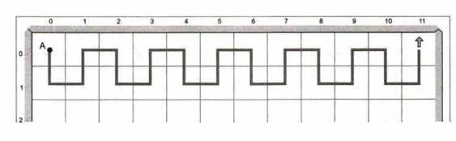
В качестве вспомогательного алгоритма используйте алгоритм рисования фрагмента:
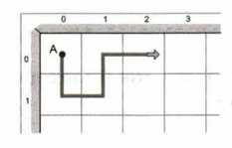
Исходное положение исполнителя — левый верхний угол, направление — вправо.
Дополните основной алгоритм отдельными командами.

7. Работа с цифровыми образовательными ресурсами — выполнение задания в среде исполнителя «Стрелочка»
1) Перейдите к ЕК ЦОР по алгоритму из Приложения.
2) Выберите: Глава 5. Управление и алгоритмы→ § 29. Вспомогательные алгоритмы и подпрограммы→ 11. Задача в среде исполнителя «Стрелочка» по теме «Вспомогательные алгоритмы» (2 уровень сложности).
3) Решите задачу.
4) Результат продемонстрируйте учителю.

